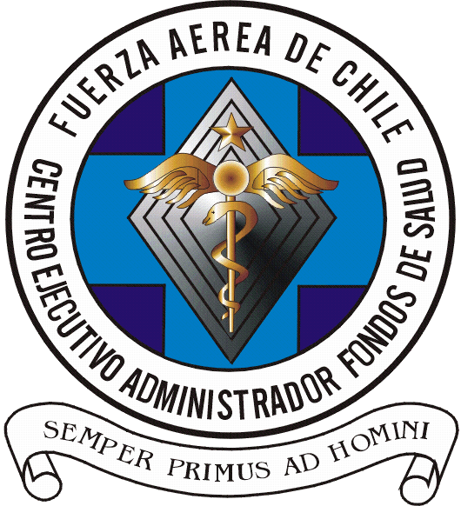

CARTILLA PARA LA OBTENCIÓN Y USO DE LA TARJETA DE DESCUENTOS FASA-CEAFOSS, PARA BENEFICIARIOS DEL SISTEMA DE SALUD DE LA FUERZA AÉREA DE CHILE.

- Ser beneficiario del sistema de salud de la Fuerza Aérea de Chile, e identificarse como tal.

- Los beneficiarios de la región metropolitana, deberán solicitar de manera presencial en el Módulo de Atención Integral al Beneficiario (Hospital Fach), su incorporación al beneficio, llenando para ello el formulario de inscripción y formalizando mediante su firma su voluntad de acceder a éste.

- Aquellos beneficiarios de regiones podrán suscribirse al beneficio descargando el Formulario de Inscripción disponible en la página web www.ceafos.cl y remitiéndolo posteriormente al correo electrónico ceafoss.fasa@fach.mil.cl. El formulario debe ser llenado en su totalidad y ser firmado solamente por el beneficiario.

- Todo beneficiario podrá inscribir a sus causantes de asignación familiar para que hagan uso del beneficio. Se entregará solo una tarjeta por grupo familiar, la que será asignada al titular.

- Las ejecutivas del MAIB informarán a los beneficiarios inscritos, la disponibilidad de su tarjeta de descuentos FASA-CEAFOSS, la que deberá ser retirada personalmente en el MAIB, ubicado en el Hospital Institucional, de lunes a viernes de 08:00 a 17:00 horas y los días viernes, hasta las 16:00 horas. El beneficiario de regiones será informado telefónicamente del despacho de su credencial mediante carta certificada.

- Con su tarjeta de descuentos FASA-CEAFOSS, el beneficiario podrá comprar los medicamentos e insumos de la canasta, en cualquier Farmacia Ahumada del país. Para lo anterior debe presentar su tarjeta, su cédula de identidad vigente y la receta de indicación del medicamente o insumo. Sus causantes de asignación familiar inscritos como tal, podrán realizar las compras con la misma tarjeta, su cedula de identidad y la correspondiente receta médica.

- El mal uso de la tarjeta, constatado por FASA al momento de la compra, dará origen a la retención de la tarjeta y pérdida del beneficio (Ej.: una persona no causante de asignación familiar que presente la tarjeta e intente hacer uso del beneficio).

- Las compras deben realizarse con pago al contado.

- Cualquier consulta puede realizarla a los siguientes teléfonos: 02- 29766428 / 02 -29766390 / 02 - 29766433 / 02 - 29766391, o también a los correos electrónicos que se detallan:
mloayza@fach.mil.cl, nrojas@fach.mil.cl, carolina.ramirez@fach.mil.cl.

